|  |  |
| --- | --- |
|  |  |

**ПЛАН ЗАСТРОЙКИ**

**по компетенции «Управление перевозочным процессом на железнодорожном транспорте»**

***регионального* этапа Чемпионата**

**по профессиональному мастерству «Профессионалы»**

***Ивановская область***

(регион проведения)

2025 г.

**План застройки компетенции на 5 участников**

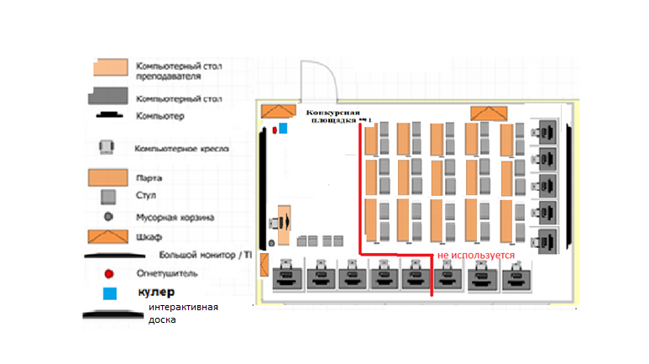

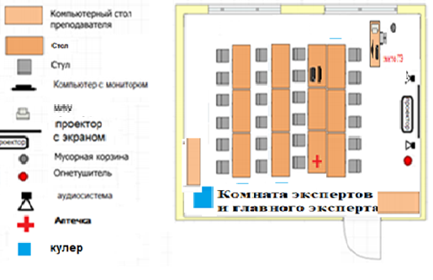

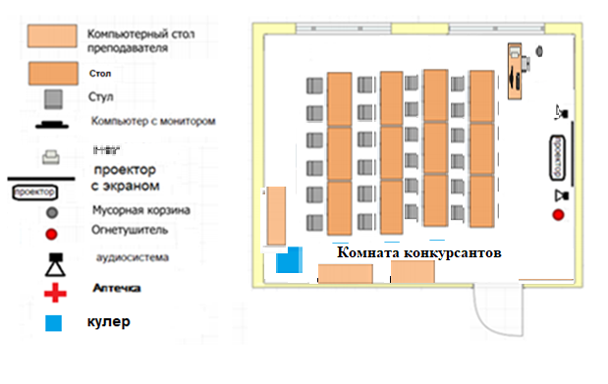

Актуальный план застройки для проведения чемпионата вычерчивается в соответствии с принятыми в компетенции условными обозначениями с применением компьютерных программ и с учетом наименований инфраструктурного листа

План застройки может иметь иную планировку, утвержденную главным экспертом площадки.